ПОЯСНИТЕЛЬНАЯ ЗАПИСКА

К ПРОЕКТУ ИЗМЕНЕНИЙ

**Документ, подлежащий изменению:**

приказ министерства строительства Новосибирской области от 17.09.2019   
№ 542 «Об утверждении генерального плана Тальменского сельсовета Искитимского района Новосибирской области».

**Основание изменений:**

приказ министерства строительства Новосибирской области от 07.11.2022   
№ 705 «О подготовке предложений о внесении изменений в генеральный план Тальменского сельсовета Искитимского района Новосибирской области».

предложение АО «Сибирский Антрацит» от 27.07.2022 № 4393/45.

**Суть изменений:**

Изменить в западной части сельсовета часть функциональных зон на зону транспортной инфраструктуры и производственную зону. А также, в рамках предложения, уточнить границы зоны лесов.

Границы внесения изменений

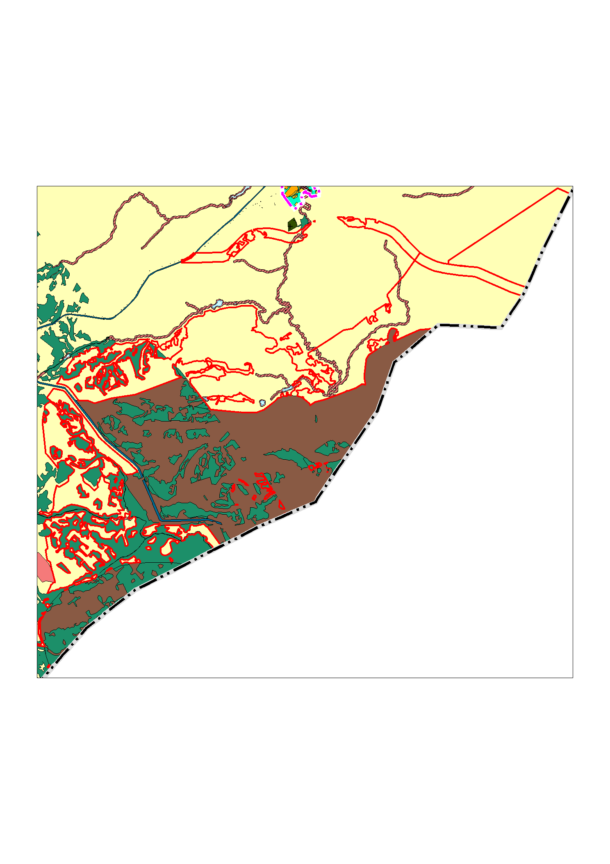 границы внесения изменений

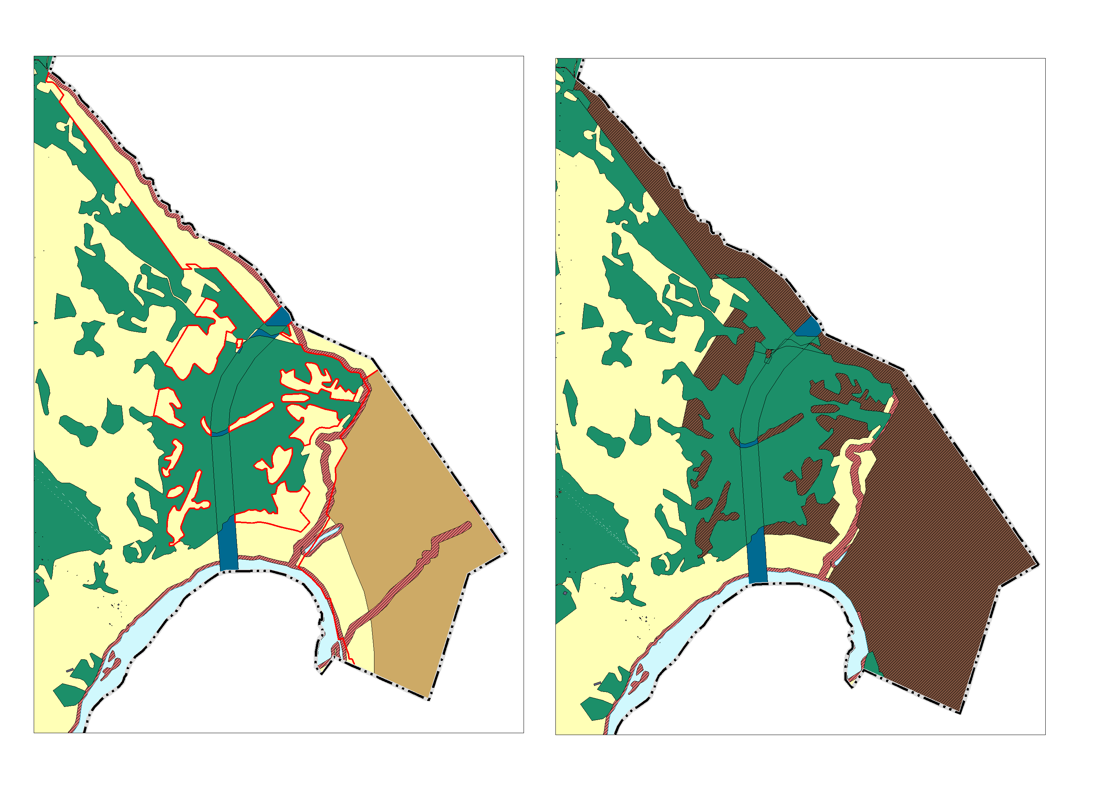

границы внесения изменений

Сравнительная таблица изменений

|  |  |
| --- | --- |
| Фрагмент Карты генерального плана, утвержденного Приказом МС НСО | Фрагмент проекта Карты |
| Y:\ОБЛАСТЬ\ГП\Внес_изм_ГП_Тальменский_сс_2022(Антрацит)\_Проект внес. изм. в  ГП\схема.png | Y:\ОБЛАСТЬ\ГП\Внес_изм_ГП_Тальменский_сс_2022(Антрацит)\_Проект внес. изм. в  ГП\схема.png |
| Y:\ОБЛАСТЬ\ГП\Внес_изм_ГП_Тальменский_сс_2022(Антрацит)\_Проект внес. изм. в  ГП\схема3.png | Y:\ОБЛАСТЬ\ГП\Внес_изм_ГП_Тальменский_сс_2022(Антрацит)\_Проект внес. изм. в  ГП\схема3.png |

**Перечень разделов генерального плана, в пункты которых вносятся изменения:**

|  |  |
| --- | --- |
| Часть генерального плана | Наименование изменяемого раздела генерального плана |
| Утверждаемая часть в текстовом виде | *2. Параметры функциональных зон, а также сведения о планируемых для размещения в них объектах федерального значения, объектах регионального значения, объектах местного значения за исключением линейных объектов, Таблица № 2* |
| Утверждаемая часть в графическом виде | *Карта планируемого размещения объектов местного значения поселения;*  *Карта планируемого размещения объектов местного значения в области развития инженерной инфраструктуры;*  *Карта планируемого размещения объектов местного значения в области развития транспортной инфраструктуры;*  *Карта функциональных зон поселения.* |
| Обязательное приложение в виде текстового и графического описания границ населенных пунктов | *отсутствуют* |
| Материалы по обоснованию в текстовом виде | *3.2. Планировочная организация и зонирование территории, стр. 46-47*  *8. Основные технико-экономические показатели,  стр. 86-87.* |
| Материалы по обоснованию в графическом виде | *отсутствуют* |

|  |  |
| --- | --- |
| Должность | ФИО |

\_\_\_\_\_\_\_\_\_